二〇二〇年八月

2019

部门决算公开文本

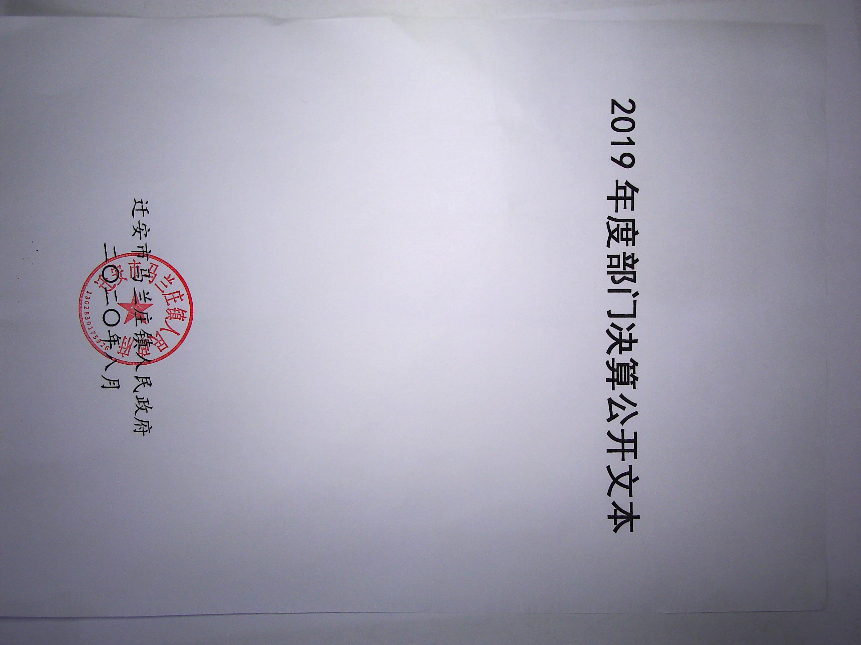

目 录

第一部分 部门概况
一、部门职责
二、机构设置
第二部分 2019年部门决算情况说明
一、收入支出决算总体情况说明
二、收入决算情况说明
三、支出决算情况说明
四、财政拨款收入支出决算总体情况说明
五、一般公共预算财政拨款“三公”经费支出决算情况说明
六、预算绩效情况说明
七、其他重要事项的说明
第三部分 名词解释
第四部分 2019年度部门决算报表

一、部门职责

第一部分 部门概况
根据《迁安市马兰庄镇机构改革方案》规定，迁安市马兰庄镇人民政府的主要职责：贯彻落实好党和国家在农村的各项方针政策和法律法规，做好农业、农村、农民工作，现阶段，主要围绕以下四个方面全面履行职责。
1、促进经济发展，增加农民收入。依据市国民经济和社会发展中长期和年度规划，结合我镇实际，科学制定经济和社会发展规划及发展模式；以市场为导向，积极组织、引导农民进行产业结构调整，培育主导产业，促进农民持续稳定增产、增收；加强新型农村服务体系建设，落实强农惠农措施，培育和发展农民专业合作组织和中介组织，着力解决农民生产生活中的突出问题；大力发展民营经济，壮大第二、第三产业，加快城镇化进程；营造良好的发展环境，提高经济发展的质量和水平，促进招商引资和项目建设工作。
2、提供公共服务，着力改善民生。发展农村义务教育、公共卫生、文化体育、广播电视等各项事业，促进农村经济社会协调发展；落实计划生育基本国策，推进优生优育，稳定农村低生育水平，做好生殖健康检查和育龄妇女普查等计划生育服务工作；加强农田水利基本建设，增强农业抗御自然灾害的能力；组织好科技和信息服务工作，提高农民现代信息技术水平；加强对农村劳动力的职业技能培训，扩大农村富余劳动力就业；加强农村市场设施建设和管理，增强市场服务功能；做好防灾减灾、优抚安置、低保、扶贫救济等社会救助工作，发展农村老龄服务，加强农村残疾预防和残疾人康复工作；加强农村基础设施建设，改善农民生活环境，积极稳妥有序推进农村新民居建设；建立健全农村社会保障体系，解除农民后顾之忧。
3、加强社会管理，维护农村稳定。组织、监督国家法律和基本公共政策在农村的实施，制定社会主义新农村和文明生态村建设的规划和措施；加强乡村财政资金监管和乡村建设等社会事务的行政管理，促进各项社会事业的发展；协助市直有关部门做好国土资源管理、环境保护、农技推广和农村普法宣传教育等工作；加强社会治安综合治理，维护社会安全秩序；认真做好人民群众的来信来访工作，维护、保障人民群众的合法权益；建立完善协调联动机制，搞好农村矛盾纠纷排查调处，及时化解农村社会矛盾；完善预警机制，妥善处理公共性、突发性、群体性事件；加强安全生产管理，做好各项安全生产工作的监督检查、隐患排查，落实安全生产责任制。
4、推进基层民主，促进农村和谐。加强农村党的基层组织建设、农村基层干部队伍建设、农村党员队伍建设；保障法律法规赋予公民的经济、政治、文化权利，落实公民在选举、决策、管理和监督方面的民主权利，依法行政；加强农村文化宣传及统战工作，抓好农村的思想政治建设和精神文明建设；依法推进村民组织自治，完善民主议事制度，推进村务公开、财务公开，引导农民有序参与村级事务管理，推动农村社区建设，促进社会组织健康发展，增强社会自治功能。

二、机构设置
根据迁安市机构编制委员会关于印发<迁安市乡镇机构改革实施意见>的通知（迁编［2011］15号），马兰庄镇为三类乡镇。
（一）行政机构
马兰庄镇设置3个办公室，即：党政办综合办公室（挂社会治安综合治理和群众工作办公室牌子）、经济发展办公室、社会事务办公室（挂城镇规划建设办公室、计划生育办公室牌子），机构规格均为股级。
1、党政综合办公室
负责综合协调、信息反馈、档案管理和机关事务工作；负责基层党组织建设、党员电化教育管理、机构编制、人事劳资、老干部、干部考核、人大、宣传、统战、纪检、工会、共青团、妇联、武装等工作。
2、经济发展办公室
根据本镇经济发展战略，会同有关部门拟定本镇经济发展规划并制定具体政策和措施；负责企业管理、安全生产、工业、农业、水利、畜牧、林业、第三产业发展规划、招商引资、内外贸易、个体私营经济、国有资产管理等工作；负责协调商品市场流通等与经济发展相关的其他工作；负责综合统计和各类经济指标分析工作。
3、社会事务办公室
负责做好上级各项方针政策、法律法规的贯彻落实；负责低保、优抚、救灾救济等民政工作；负责教育、卫生、文化、广播电视、旅游等工作；负责协调与社会事务相关的其他工作。
（二）事业单位
马兰庄镇设置4个事业单位，即：财政所（挂农村经济经营管理站牌子）、文化综合服务中心、人口和计划生育服务中心、劳动保障事务站，机构规格均为股级。
1、财政所（农村经济经营管理站）
负责财税征管入库、编制执行财政收支预决算、管理本级政府经费收支等工作；负责农村合作经济经营管理工作，管理农业承包合同、农村合作经济组织财务会计工作，落实“双代管”制度，管好账目、代管村集体资金；承担农村合作经济组织的内部审计工作；负责农民负担调查等工作。
2、文化综合服务中心
负责对广大群众进行时政宣传和政策法制教育；组织群众开展丰富多彩的文体娱乐活动、报刊阅读和科普教育活动；搜集、整理民间文化艺术遗产，促进乡村特色文化发展；做好文物的宣传保护工作；受上级文化部门委托协助管理当地文化市场。
3、人口和计划生育服务中心
负责宣传人口和计划生育的方针政策、法律法规和优生优育、避孕节育等科学知识；承担育龄夫妇避孕、节育、保健和优生技术服务；做好育龄妇女的妇科病普查普治、四项手术随访、艾滋病防治、避孕药具发放等工作；负责计划生育统计工作。
4、劳动保障事务站
依据国家劳动和社会保障各项政策法规，开展就业培训，搞好劳务输出，引领农村富余劳动力转移；负责下岗失业人员再就业指导和劳动用工管理工作；负责养老保险、失业保险、医疗保险、工伤保险、女职工生育保险等社会保障工作；负责企业离退休人员的社会化管理工作。
从决算编报单位构成看，纳入2019 年度本部门决算汇编范围的独立核算单位（以下简称“单位”）共 1个，具体情况如下：
序号 | 单位名称 | 单位基本性质 | 经费形式
1 | 迁安市马兰庄镇人民政府 | 行政单位 | 财政拨款
机构设置如下：
单位名称 | 单位性质 | 单位规格 | 经费保障形式
党政综合办公室 | 行政 | 股级 | 财政拨款
经济发展办公室 | 行政 | 股级 | 财政拨款
社会事务办公室 | 行政 | 股级 | 财政拨款
财政所（农村经济经营管理站） | 事业 | 股级 | 财政拨款
文化综合服务中心 | 事业 | 股级 | 财政拨款
退役军人管理服务站 | 事业 | 股级 | 财政拨款
劳动保障事务站 | 事业 | 股级 | 财政拨款

第二部分
2019年部门决算情况说明

一、收入支出决算总体情况说明
本部门2019年度收支总计（含结转和结余）5180.83万元。与2018年度决算相比，收支各增加2769.09万元，增长114.82%，主要原因是增加了人居环境整治方面的支出。

二、收入决算情况说明

本部门2019年度本年收入合计4957.7万元，其中：财政拨款收入4957.7万元，占100%；比年初预算安排增加2839.7万元，主要原因是增加了人居环境整治等方面的项目收入。

三、支出决算情况说明

本部门2019年度本年支出合计3912.15万元，其中：基本支出1908.76万元，占48.79%，比年初预算安排增加772.66万元；项目支出2003.39万元，占51.21%，比年初预算安排增加1021.49万元。主要原因是本年度安排了人居环境整治等项目资金的开支。

四、财政拨款收入支出决算总体情况说明
（一）财政拨款收支与2018 年度决算对比情况
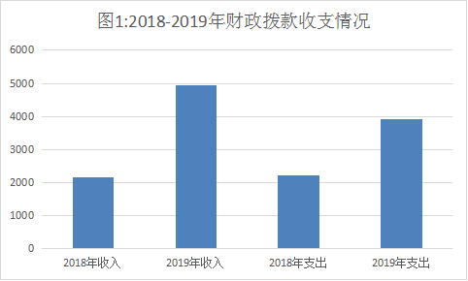

本部门2019年度财政拨款本年收入4957.7万元,比2018年度增加2792.36万元，增长128.96%，主要是增加了人居环境整治等方面收入；本年支出3912.15万元，增加1688.57万元，增长75.94%，主要是增加了人居环境整治等项目支出。具体情况如下：
- 一般公共预算财政拨款本年收入4732.7万元，比上年增加2567.36万元；主要是人居环境整治方面收入；本年支出3912.15万元，比上年增加1688.57万元，增长75.94%，主要是增加了人居环境整治等项目支出。
2.政府性基金预算财政拨款本年收入225万元，比上年增加225万元，主要原因是增加了生态环境整治行动费用；本年支出0万元，比上年相比无变化，主要是资金拨付较晚，未能支出。
（二）财政拨款收支与年初预算数对比情况
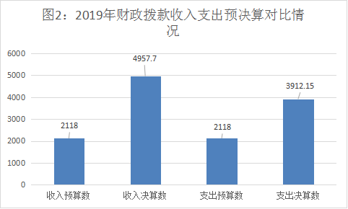

本部门2019年度财政拨款本年收入4957.7万元，完成年初预算的234.07%（如图2）,比年初预算增加2839.7万元，决算数大于预算数主要原因是人员经费增加，项目建设拨款等；本年支出3912.15万元，完成年初预算的184.71%,比年初预算增加1794.15万元，决算数大于预算数主要原因是主要是本年度安排了人居环境整治等项目资金的开支。具体情况如下：
- 一般公共预算财政拨款本年收入完成年初预算223.45%，比年初预算增加2614.7万元，主要是增加了人居环境整治方面收入；支出完成年初预算184.71%，比年初预算增加1794.15万元，主要是增加了人居环境整治等项目支出。
2.政府性基金预算财政拨款本年收入比年初预算增加225万元，年初预算为0万元，主要是增加了生态环境整治行动费用；支出为0万元，年初预算为0万元，主要是资金拨付较晚，未能支出。
- 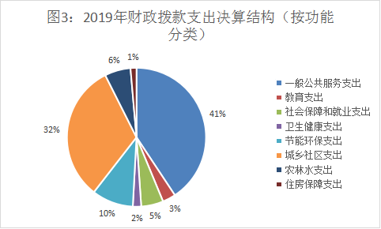财政拨款支出决算结构情况。

2019 年度财政拨款支出3912.15万元，主要用于以下方面：一般公共服务（类）支出1591.98万元，占40.69%；教育（类）支出120万元，占3.07%；社会保障和就业（类）支出 201.49万元，占5.15%；卫生健康（类）支出75.77万元，占1.94%；节能环保（类）支出377.77万元，占9.66%；城乡社区（类）支出1255.23万元，占32.09%；农林水（类）支出235.94万元，占6.03%；住房保障（类）支出53.97万元，占1.38%。
（四）一般公共预算基本支出决算情况说明
2019 年度财政拨款基本支出1908.76万元，其中：人员经费 1566.43万元，主要包括基本工资、津贴补贴、奖金、绩效工资、机关事业单位基本养老保险缴费、职业年金缴费、职工基本医疗保险缴费、住房公积金、其他社会保障缴费、其他工资福利支出、生活补助、奖励金、其他对个人和家庭的补助支出；公用经费342.33万元，主要包括办公费、印刷费、电费、邮电费、取暖费、差旅费、维修（护）费、租赁费、会议费、培训费、劳务费、委托业务费、工会经费、福利费、公务用车运行维护费、其他交通费用、其他商品和服务支出、办公设备购置、专用设备购置。

五、一般公共预算“三公” 经费支出决算情况说明
本部门2019年度“三公”经费支出共计26.86万元，完成预算的59.36%,较预算减少18.39万元，降低40.64%，主要是厉行节约，压缩开支；较2018年度增加10.45万元，增长63.68%，主要是本年开支包含往年未报账的开支。具体情况如下：
（一）因公出国（境）费支出0万元。本部门2019年度因公出国（境）团组0个、共0人，参加其他单位组织的因公出国（境）团组0个、共0人；无本单位组织的出国（境）团组。因公出国（境）费支出与年初预算相同，无增减变化；与上年相同，无增减变化。主要原因是我单位2019年无出国（境）事项。
（二）公务用车购置及运行维护费支出10.78万元。本部门2019年度公务用车购置及运行维护费较预算减少1.22万元，降低10.17%,主要是厉行节约，减少车辆使用；较上年增加5.13万元，增长90.8%,主要是本年开支包含往年未报账的公车运行维护费。公务用车账上保有量为7辆，比上年减少0辆，公务用车实际保有量为2辆，公车账上保有量多于实际车辆保有量的原因为公车改革后公车数量减少但尚未从固定资产账中核销。其中：
公务用车购置费：本部门2019年度公务用车购置量0辆，未发生公务用车购置支出。公务用车购置费支出较年初预算无增减变化；较2018年度决算无增减变化。
公务用车运行维护费：本部门2019年度单位公务用车保有量2辆。公车运行维护费支出10.78万元，较预算减少1.22万元，降低10.17%,主要是公车改革后，厉行节约，减少车辆使用；较上年增加5.13万元，增长90.8%，主要是本年开支包含往年未报账的公车运行维护费。
（三）公务接待费支出16.08万元。本部门2019年度公务接待共118批次、905人次。公务接待费支出较预算减少17.17万元，降低51.64%,主要是厉行节约，压缩开支；较上年度增加5.32万元，增长49.44%,主要是本年开支包含往年未报账的公务接待开支。
六、预算绩效情况说明
1. 预算绩效管理工作开展情况。
根据预算绩效管理要求，本部门组织对2019年度一般公共预算项目支出全面开展绩效自评，共涉及项目7个，共涉及资金1015.3万元。组织对“机关运转经费”“村级组织运转经费”等7个项目开展了部门评价，涉及一般公共预算支出1015.3万元，政府性基金预算支出0万元。从评价情况来看，通过对项目各项绩效指标完成情况的绩效评分和综合分析，客观公正地评价项目的实施绩效，推动了机关各项工作的更有效开展。
2. 部门决算中项目绩效自评结果。
本部门在今年部门决算公开中反映机关运转经费项目及村级组织运转经费项目等2个项目绩效自评结果。
- 机关运转经费项目自评综述：根据年初设定的绩效目标，机关运转经费项目绩效自评得分为96分（绩效自评表附后）。全年预算数为243.76万元，执行数为243.76万元，完成预算的100%。项目绩效目标完成情况：一是通过充分利用运转经费对我镇公共设施的改善，为我镇经济的发展提供了良好的条件；二是我镇党委、政府扣发展和民生两大主题，依法履职，务实作为，深入推进民主法治马兰庄镇建设，全力助推打造富裕美丽幸福马兰庄镇；三是服务群众，帮助群众解决问题，大大的提高了群众满意的满意度和幸福感。发现的主要问题及原因：项目绩效目标设置不够合理、产出数量目标设置全部未量化。下一步改进措施：合理设置马兰庄镇机关运转经费资金年初绩效目标，严格按资金具体用途将产出数量目标全部量化至三级指标，据此开展绩效监控和绩效自评工作。

2019年度预算项目绩效自评表

金额：万元
项目名称 |  | 马兰庄镇机关运转经费
主管部门 |  | 迁安市马兰庄镇人民政府 |  |  |  |  | 实施单位 |  | 迁安市马兰庄镇人民政府
项目资金  （万元） |  |  |  | 年初预算数 | 全年预算数 |  | 全年执行数 |  | 分值 |  | 执行率 |  | 得分
 |  | 年度资金总额 |  |  | 243.76 |  | 243.76 |  | 10 |  | 100% |  | 10
 |  | 其中：上级资金 |  |  |  |  |  |  | — |  |  |  | —
 |  | 本级资金 |  |  | 243.76 |  | 243.76 |  | — |  | 100% |  | —
 |  | 其他资金 |  |  |  |  |  |  | — |  |  |  | —
年度总体目标 | 预期目标 |  |  |  |  |  | 实际完成情况综述
年度总体目标 | 目标1：按时发放此项资金  目标2：保证机关工作顺利开展 |  |  |  |  |  | 目标1完成情况：严格按照目标1完成  目标2完成情况：严格按照目标2完成
绩  效  指  标 | 一级指标 | 二级指标 | 三级指标 |  |  | 年度  指标值 | 实际  完成值 | 分值 |  | 得分 |  | 偏差原因分析及改进措施
绩  效  指  标 | 产出指标 | 数量指标 | 指标：群体性事件成功处置率 |  |  | 10 | 10 | 10 |  | 10
绩  效  指  标 | 产出指标 | 质量指标 | 指标：工程验收合格率 |  |  | 10 | 10 | 10 |  | 10
绩  效  指  标 | 产出指标 | 时效指标 | 指标：矛盾纠纷调处率 |  |  | 10 | 10 | 10 |  | 10
绩  效  指  标 | 效益指标 | 经济效益  指标 | 指标：重大活动突发事件发生率 |  |  | 10 | 10 | 10 |  | 10
绩  效  指  标 | 效益指标 | 社会效益  指标 | 指标：公众安全感指数 |  |  | 10 | 10 | 10 |  | 10
绩  效  指  标 | 效益指标 | 生态效益  指标 | 指标：有效改善辖区居民的生产生活环境。 |  |  | 10 | 10 | 10 |  | 9
绩  效  指  标 | 效益指标 | 可持续影响指标 | 指标：改善人居环境，实现可持续发展。 |  |  | 10 | 10 | 10 |  | 10
绩  效  指  标 | 满意度  指标 | 服务对象满意度指标 | 指标：受益群体满意度 |  |  | 20 | 19.2 | 20 |  | 17
预算执行率 |  |  |  |  |  |  |  | 10 |  | 10
总分 |  |  |  |  |  |  |  | 100 |  | 96
- 村级组织运转经费项目自评综述：根据年初设定的绩效目标，村级组织运转经费项目绩效自评得分为93分（绩效自评表附后）。全年预算数为114.14万元，执行数为114.14万元，完成预算的100%。项目绩效目标完成情况：一是通过充分利用村级组织运转经费对各村公共设施的改善，为各村经济的发展提供了良好的条件；二是深入推进马兰庄镇村级党组织建设，全力助推打造富裕美丽幸福马兰庄镇；三是服务群众，帮助群众解决问题，大大的提高了群众满意的满意度和幸福感。发现的主要问题及原因：项目绩效目标设置不够合理、产出数量目标设置全部未量化。下一步改进措施：合理设置年初绩效目标，严格按资金具体用途将产出数量目标全部量化至三级指标，据此开展绩效监控和绩效自评工作。

2019年度预算项目绩效自评表

金额：万元
项目名称 |  | 村级组织运转经费
主管部门 |  | 迁安市马兰庄镇人民政府 |  |  |  |  | 实施单位 |  | 迁安市马兰庄镇人民政府
项目资金  （万元） |  |  |  | 年初预算数 | 全年预算数 |  | 全年执行数 |  | 分值 |  | 执行率 |  | 得分
 |  | 年度资金总额 |  |  | 114.14 |  | 114.14 |  | 10 |  | 100% |  | 10
 |  | 其中：上级资金 |  |  |  |  |  |  | — |  |  |  | —
 |  | 本级资金 |  |  | 114.14 |  | 114.14 |  | — |  | 100% |  | —
 |  | 其他资金 |  |  |  |  |  |  | — |  |  |  | —
年度总体目标 | 预期目标 |  |  |  |  |  | 实际完成情况综述
年度总体目标 | 目标1：按时发放此项资金  目标2：保证村级组织运转工作顺利开展 |  |  |  |  |  | 目标1完成情况：严格按照目标1完成  目标2完成情况：严格按照目标2完成
绩  效  指  标 | 一级指标 | 二级指标 | 三级指标 |  |  | 年度  指标值 | 实际  完成值 | 分值 |  | 得分 |  | 偏差原因分析及改进措施
绩  效  指  标 | 产出指标 | 数量指标 | 指标：工程量完成率 |  |  | 10 | 10 | 10 |  | 10
绩  效  指  标 | 产出指标 | 质量指标 | 指标：工程验收合格率 |  |  | 10 | 10 | 10 |  | 10
绩  效  指  标 | 产出指标 | 时效指标 | 指标：工程完工率 |  |  | 10 | 10 | 10 |  | 10
绩  效  指  标 | 效益指标 | 经济效益  指标 | 指标：综合利用率 |  |  | 10 | 10 | 10 |  | 10
绩  效  指  标 | 效益指标 | 社会效益  指标 | 指标：隐患消除情况 |  |  | 10 | 9 | 10 |  | 8
绩  效  指  标 | 效益指标 | 生态效益  指标 | 指标：有效改善辖区居民的生产生活环境。 |  |  | 10 | 10 | 10 |  | 9
绩  效  指  标 | 效益指标 | 可持续影响指标 | 指标：改善人居环境，实现可持续发展。 |  |  | 10 | 10 | 10 |  | 9
绩  效  指  标 | 满意度  指标 | 服务对象满意度指标 | 指标：受益群体满意度 |  |  | 20 | 19.2 | 20 |  | 17
预算执行率 |  |  |  |  |  |  |  | 10 |  | 10
总分 |  |  |  |  |  |  |  | 100 |  | 93

七、其他重要事项的说明

（一）机关运行经费情况
本部门2019年度机关运行经费支出342.33万元，比2018年度增加64.74万元，增长23.32%。主要原因是机关运行开支增加；比年初预算安排增加224.49万元，增长190.5%。主要原因是乡镇工作增多，机关运转开支相应增加。
2019年决算报表F03表中机关运行经费数为0，原因是填报决算数据时单位基本性质选择其他单位的情况下，机关运行经费不能有值，但实际乡镇是按照行政单位会计制度进行账务处理，机关运行经费不为0。

（二）政府采购情况
本部门2019年度政府采购支出总额0万元，从采购类型来看，政府采购货物支出0万元、政府采购工程支出0万元、政府采购服务支出 0万元。授予中小企业合同金0万元，占政府采购支出总额的0%,其中授予小微企业合同金额0万元，占政府采购支出总额的0%。

（三）国有资产占用情况
截至2019年12月31日，本部门共有车辆7辆，较上年无增减变动。其中，应急保障用车6辆，其他用车1辆。
单位价值50万元以上通用设备0台，与上年相比无增减变动，单位价值100万元以上专用设备0台，与上年相比无增减变动。

（四）其他需要说明的情况
1. 本部门2019年度国有资本经营预算财政拨款无收支及结转结余情况，故国有资本经营预算财政拨款支出决算表(公开09表)以空表列示。
2. 由于决算公开表格中金额数值应当保留两位小数，公开数据为四舍五入计算结果，个别数据合计项与分项之和存在小数点后差额，特此说明。

第三部分 相关名词解释

（一）财政拨款收入：本年度从本级财政部门取得的财政拨款，包括一般公共预算财政拨款和政府性基金预算财政拨款。
（二）事业收入：指事业单位开展专业业务活动及辅助活动所取得的收入。
（三）其他收入：指除上述“财政拨款收入”“事业收入”“经营收入”等以外的收入。
（四）用事业基金弥补收支差额：指事业单位在用当年的“财政拨款收入”“财政拨款结转和结余资金”“事业收入”“经营收入”“其他收入”不足以安排当年支出的情况下，使用以前年度积累的事业基金（事业单位当年收支相抵后按国家规定提取、用于弥补以后年度收支差额的基金）弥补本年度收支缺口的资金。
（五）年初结转和结余：指以前年度尚未完成、结转到本年仍按原规定用途继续使用的资金，或项目已完成等产生的结余资金。
（六）结余分配：指事业单位按照事业单位会计制度的规定从非财政补助结余中分配的事业基金和职工福利基金等。
（七）年末结转和结余：指单位按有关规定结转到下年或以后年度继续使用的资金，或项目已完成等产生的结余资金。
（八）基本支出：填列单位为保障机构正常运转、完成日常工作任务而发生的各项支出。
（九）项目支出：填列单位为完成特定的行政工作任务或事业发展目标，在基本支出之外发生的各项支出
（十）基本建设支出：填列由本级发展与改革部门集中安排的用于购置固定资产、战略性和应急性储备、土地和无形资产，以及购建基础设施、大型修缮所发生的一般公共预算财政拨款支出，不包括政府性基金、财政专户管理资金以及各类拼盘自筹资金等。
（十一）其他资本性支出：填列由各级非发展与改革部门集中安排的用于购置固定资产、战备性和应急性储备、土地和无形资产，以及购建基础设施、大型修缮和财政支持企业更新改造所发生的支出。
（十二）“三公”经费：指部门用财政拨款安排的因公出国（境）费、公务用车购置及运行费和公务接待费。其中，因公出国（境）费反映单位公务出国（境）的国际旅费、国外城市间交通费、住宿费、伙食费、培训费、公杂费等支出；公务用车购置及运行费反映单位公务用车购置支出（含车辆购置税、牌照费）及按规定保留的公务用车燃料费、维修费、过桥过路费、保险费、安全奖励费用等支出；公务接待费反映单位按规定开支的各类公务接待（含外宾接待）支出。
（十三）其他交通费用：填列单位除公务用车运行维护费以外的其他交通费用。如公务交通补贴、租车费用、出租车费用，飞机、船舶等燃料费、维修费、保险费等。
（十四）公务用车购置：填列单位公务用车车辆购置支出（含车辆购置税、牌照费）。
（十五）其他交通工具购置：填列单位除公务用车外的其他各类交通工具（如船舶、飞机等）购置支出（含车辆购置税、牌照费）。
（十六）机关运行经费：指为保障行政单位（包括参照公务员法管理的事业单位）运行用于购买货物和服务的各项资金，包括办公及印刷费、邮电费、差旅费、会议费、福利费、日常维修费、专用材料以及一般设备购置费、办公用房水电费、办公用房取暖费、办公用房物业管理费、公务用车运行维护费以及其他费用。
（十七）经费形式:按照经费来源，可分为财政拨款、财政性资金基本保证、财政性资金定额或定项补助、财政性资金零补助四类。

第四部分
2019年度部门决算报表
